Fabio Henrique Lima Pimentel Silva NºUSP: 8670250
QUESTÃO 1
Trata-se de uma ponte de Wheatstone em equilíbrio (R.R = R.R). Logo, pelo resistor entre C e D não passa corrente e ele pode ser retirado do circuito. Assim, temos: A resistência equivalente entre A e B é igual a R.
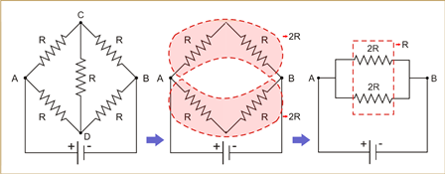
Resposta: R

QUESTÃO 2
Para isso teremos que entrar em cálculos utilizando o Teorema de Thévenin. O teorema de Thévenin estabelece que qualquer circuito linear visto de um ponto pode ser representado por uma fonte de tensão (igual à tensão do ponto em circuito aberto) em série com uma impedância (igual à impedância do circuito vista deste ponto).

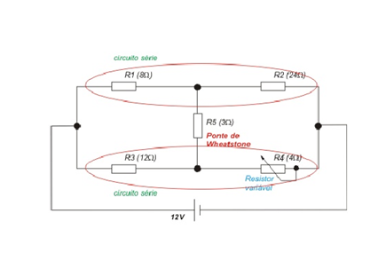

A esta configuração chamamos de Equivalente de Thévenin, e é muito útil para reduzirmos circuitos maiores em um circuito equivalente em um determinado ponto, onde se deseja, por exemplo, saber as grandezas elétricas como tensão, corrente ou potência.
Dessa forma, iremos substituir a fonte de 12V por uma fonte equivalente Thévenin, a qual iremos dar o nome de tensão Thévenin ou VTH. Para determinar essa tensão, inicialmente iremos calcular a tensão sobre as resistências R2 e R4.
Como se tratam de circuitos séries, fica fácil determinar seu valor.R1 está em série com R2, portanto a resistência equivalente é 32. (8 + 24)R3 está em série com R4, portanto a resistência equivalente é 16. (12 + 4)
Para determinar a corrente que passa na parte superior do circuito, dividimos a tensão da fonte pela sua resistência equivalente, ou seja, 12 : 32 = 0,375APara determinar a corrente que passa na parte inferior do circuito, dividimos a tensão da fonte pela sua resistência equivalente, ou seja, 12 : 16 = 0,75A.
Agora, para determinarmos as tensões nos resistores R2 e R4, basta multiplicar as correntes encontradas pelo valor das resistências.

QUESTÃO 3
Pela lei dos nós --- i’’=i + i’ (1) --- percorrendo a malha I no sentido horário, a partir de P, retornando a P e igualando a zero ---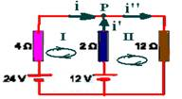

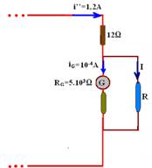
-2i’ + 12 -24 + 4i=0 --- 2i – i’=6 (2) --- percorrendo a malha II no sentido horário, a partir de P, retornando a P e igualando a zero
--- 12i’’ – 12 + 2i’=0 --- i + 6i’’=6 (3) --- resolvendo o sistema composto por (1), (2) e (3) --- i’’=1,2 A --- colocando nesse trecho de circuito o galvanômetro de resistência RG=5.103Ω, percorrido por iG=0,1mA=10-4 A, com a resistência R associada em paralelo e supondo que i’’ não se altere --- i’’=iG + I --- 1,2=10-4 + I --- I=1,1999 A --- UG=UR --- RG.iG=R.I --- R.1,1999=5.103.10-4 --- R=0,42Ω

QUESTÃO 4
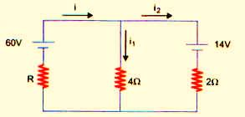

i= i1 + i2 ( ver figura) , i1=5A
malha 1 ( sentido horário)
i.R -60 + i1.4 =0 ----> i.R -60 +20=0 ---> i.R= 40
malha 2 (sentido horário) ---> ( 4.i1 será negativo ---> corrente no sentido contrário da malha)
(será +14V ---> receptor )
14 + 2.i2 - 4.i1 =0 ---> 14+ 2.i2 - 20 =0 ---> i2= 3A
logo i= 5+3 = 8A
8.R=40 ---> R=5 Ohms e não 5W

QUESTÃO 5
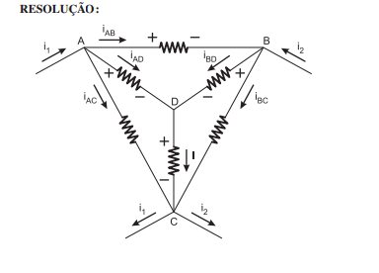
UAD + UDC = UAC => 4,0 iAD + 2,0 i = 12
UBD + UDC = UBC => 5,0 iBD + 2,0 I = 7,0
iAD = (12 – 2,0I)/4,0 e iBD = (7,0 – 2,0 I)/5,0
Como iAD + iBD =I (Lei dos Nós), então:

[(12 – 2,0I)/4,0 ] + [(7,0 – 2,0 I)/5,0] = I
I = 88/38 =>(aproximadamente)= 2,32A Resposta= C

QUESTÃO 6
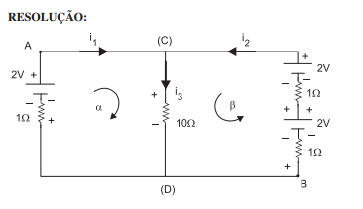
Aplicando-se a 1ª lei de Kirchhoff ao nó (C), temos:i1 + i2 = i3 (I)
Aplicando-se a 2ª lei de Kirchhoff às malhas α e β, nos sentidos
indicados, temos:
α )+ 10 i3 + 1 . i1 – 2 = 0
substituindo-se o valor de i3 , vem:
11 i1 + 10 i2 = 2 (II)
β ) + 10 i3 + 1 i2 – 2 + 1 i2 – 2 = 0
substituindo-se o valor de i3 , vem:
10 i1 + 12 i2 = 4 (III)

resolvendo-se o sistema:
11 i1 + 10 i2 = 2
10 i1 + 12 i2 = 4
temos:
i1 = –0,50 A e i2 = 0,75A, que, substituídos na equação (I), dá i3 =0,25A.
Fazendo-se o percurso BDA, temos:
vB – vA = + 1 . i1 – 2 (SI)
vB – vA = + 1. (–0,50) – 2 (SI)
vB – vA = –2,5 v
Resposta : D

Resolução questão 7, 8, 9:
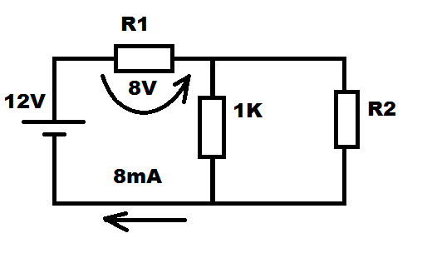

7) Como sabemos a tensão total do circuito e sua corrente total, o calculo da resistência equivalente é:
Vtotal Então: 12V/8mA = 1,5KΩ
I total

8) Primeiro devemos descobrir a resistência R1:
R1 = 8V/8mA => R1= 1KΩ
Agora basta retirar da resistência equivalente o valor de R1:
Req = R1 + (R2 || 1kΩ)=> (R2 || 1kΩ)= Req – R1 =>(R2 || 1kΩ) = 1,5 kΩ - 1 kΩ
(R2 || 1kΩ) = 0,5kΩ ou 500Ω
Então tomamos o valor de R2 paralelo ao resistor 1kΩ, desta forma:
0,5k = R2 x (1kΩ) / (R2 + 1kΩ) => R2= 1KΩ

9) Para determinar a potencia total do circuito, basta ter a tensão total e a corrente total. Logo:
Ptotal = Vtotal x I total => Ptotal = 12 x 8/1000 => Ptotal = 96mW

